Ai docenti della scuola secondaria – loro sedi

Ai docenti della Scuola Primaria – loro sedi

Al Personale ATA – Loro sedi

Al DSGA – Sede

al Sito web

**Oggetto:** Date di svolgimento delle prove INVALSI anno scolastico 2024/2025.

Si comunica che per l’anno scolastico 2024/2025 le prove INVALSI si svolgeranno da aprile a maggio. Le classi coinvolte nella rilevazione degli apprendimenti saranno le II e le V della Scuola Primaria (gradi 2 e 5) e le III della Scuola Secondaria di primo grado (grado 8).

Tutti gli allievi sosterranno una Prova di Italiano e una di Matematica. Gli studenti dei gradi 5 e 8 anche una Prova di Inglese, suddivisa in Reading e Listening.

Le date di svolgimento delle prove INVALSI per il corrente anno scolastico saranno le seguenti:

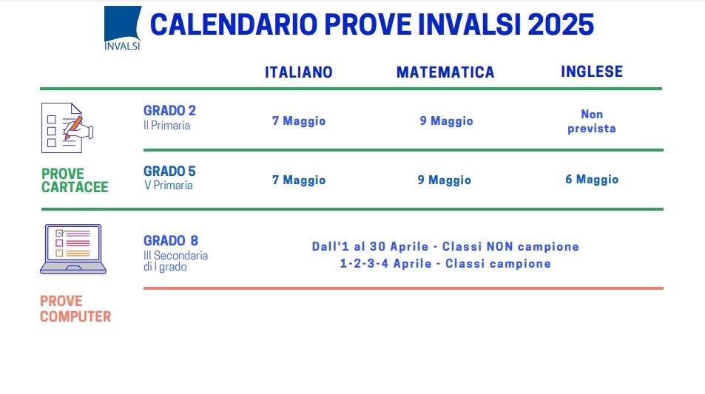

**Seguiranno successive comunicazioni per l’organizzazione delle prove.**

Cordiali saluti.

|  |  |  |
| --- | --- | --- |
|  |  | **IL DIRIGENTE SCOLASTICO**  *Prof.ssa Rosa Maria Paola Ferraro*  *firma autografa sostituita a mezzo stampa  ex art. 3 c.2, D.Lgs 39/93* |